2017臺北世大運
- 簡介
第29屆世界大學運動會
賽會日期：2017年8月19日至8月30日
主辦城市：臺北市
提供給大學青年運動員參加的國際綜合性運動賽會，有「小奧運」之稱，參賽國家、選手人數僅次於奧運。
由國際大學運動總會（FISU）主辦，每兩年之單數年舉辦，分為冬季、夏季世大運。
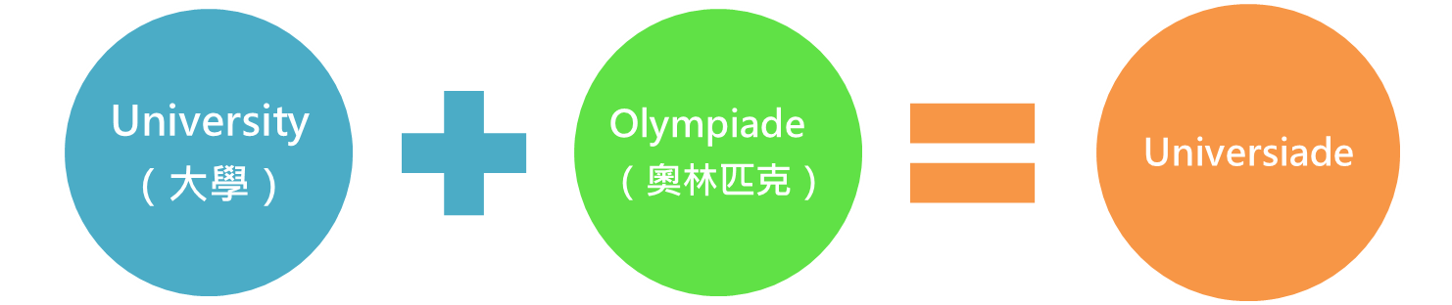
- 競賽種類
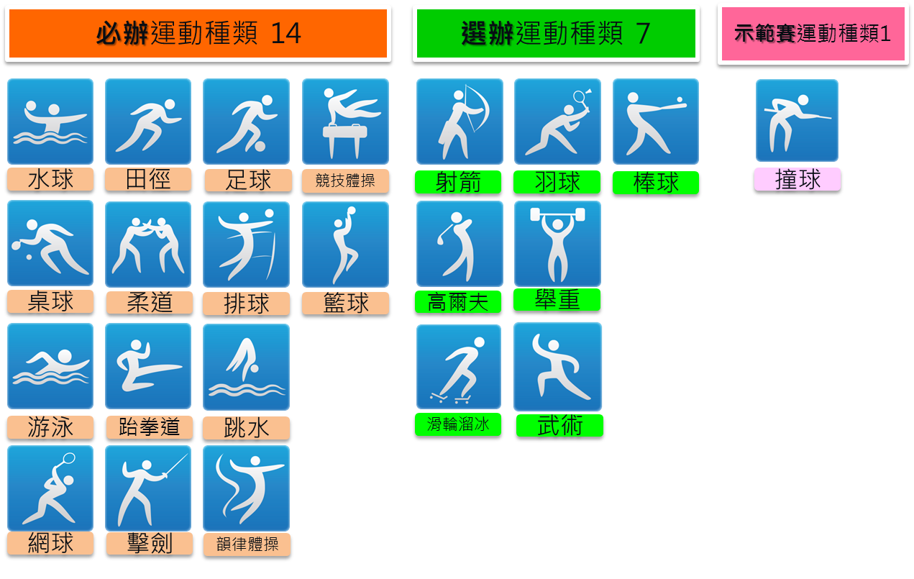
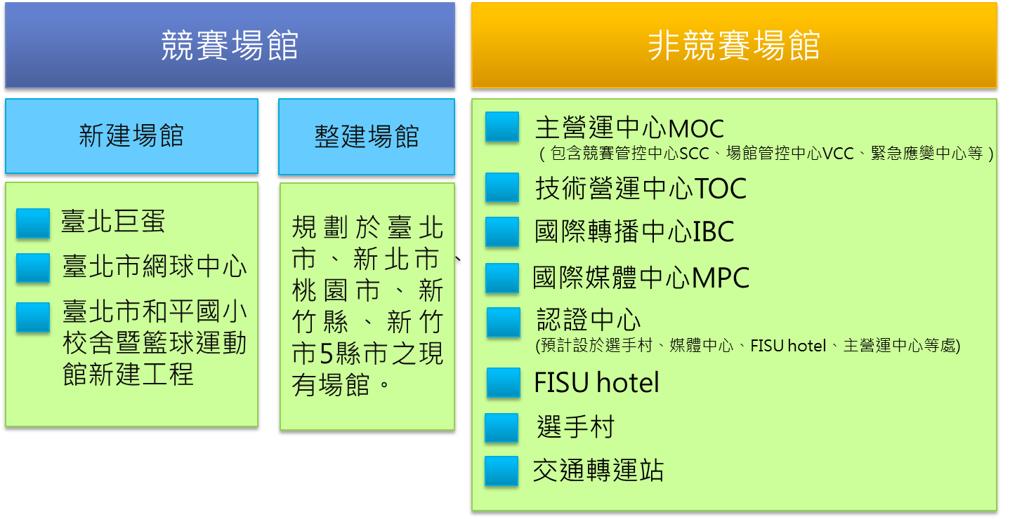
- 場館
- 社會志工招募8項志工
- 行政志工類：行政志工
- 場館志工類：諮詢志工、票務志工
- 服務志工類：膳食志工、住宿志工、交通志工、環保志工、物流志工
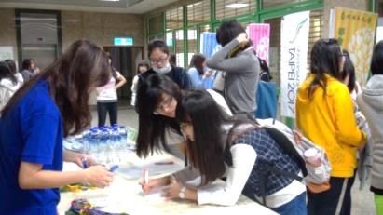
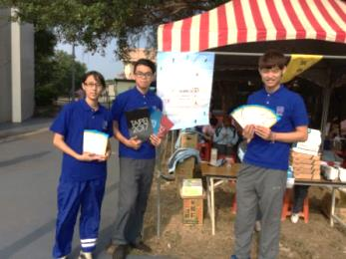
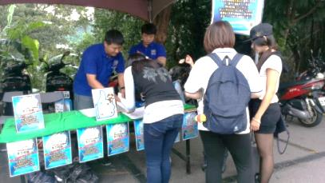
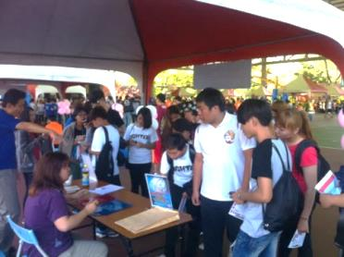
4
4

